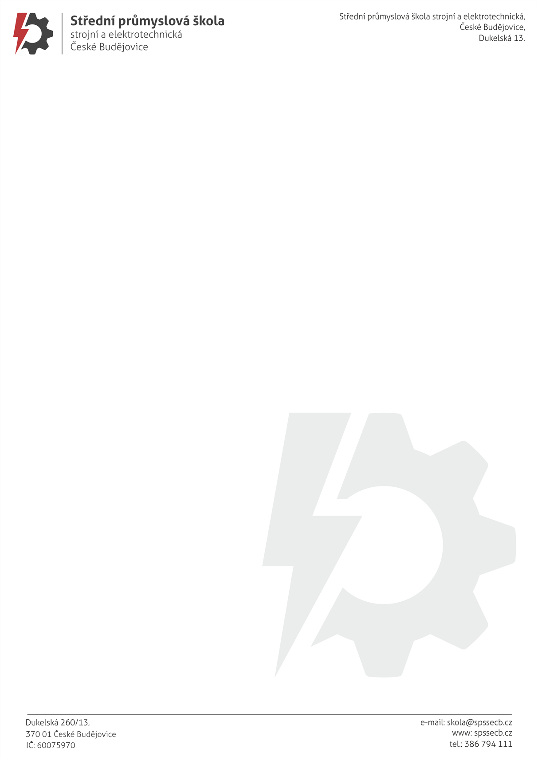
OBJEDNÁVKA č. 261/2025

PRUSA RESEARCH a.s.
Business Operations
Commercial Team Trainee
PRUSA Research a.s. | Partyzanska 188/7a | 17000 Prague
ID: 06649114, VAT: CZ06649114, EORI: CZ06649114

E-mail: info@prusa3d.com Petr Klusák 00420 222 263 718

-------------------------------------------------------------------------------------------------------------------------------------------------------------

Na základě průzkumu trhu u Vás objednáváme:

ČÁSTEČNĚ SESTAVENÁ 3D TISKÁRNA ORIGINÁL PRUSA XL S JEDNOU NÁSTROJOVOU HLAVOU
3 ks
CENA ZA 1 KUS/52.990,- Kč vč. DPH

Termín dodání : co nejdříve – info na potvrzení objednávky
Cena : 158.970,- Kč vč. DPH
Doprava : DPD 99,- Kč vč. DPH
Platební podmínky : převodem
Platba : fakturou, splatnost 14 dní
Název školy : Střední průmyslová škola strojní a elektrotechnická, České Budějovice,
Dukelská 13
Adresa školy : Dukelská 260/13, 370 01 České Budějovice
IČO : 60075970

Součástí této objednávky jsou Všeobecné nákupní podmínky Střední průmyslové školy strojní a elektrotechnické, České Budějovice, Dukelská 13.
Prosíme o písemné potvrzení objednávky.

Děkuji a s pozdravem

Mgr. Jaroslav Koreš, Ph.D. České Budějovice 17.06.2025
ředitel školy

